**Лабораторная работа №3**

1)Тема: Детерминированные вычислительные процессы с управлением по аргументу. Численное интегрирование.

2)Цель ЛР: Разработать циклический вычислительный процесс с управлением по аргументу по методам численного интегрирования.

3)Оборудование: ПК, PascalABC.Net

**Задача№1**

4)Постановка задачи №1:написать программу для вычисления определенного интеграла методом прямоугольника левых частей.

5)Математическая модель:

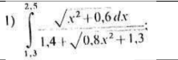

6)Блок схема:

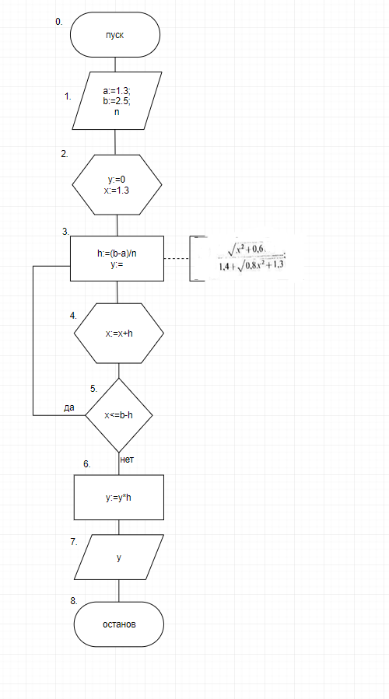

7)Список идентификаторов:

|  |  |  |
| --- | --- | --- |
| Имя | Смысл | Тип |
| I | Нижняя граница цикла | Integer |
| n | Верхняя граница цикла | integer |
| a | Предел интегрирования | real |
| b | Предел интегрирования | real |
| h | шаг | real |
| x | переменная | real |
| xb | Промежуточная переменная | real |
| s | площадь | real |

8,9)Код и результат программы :

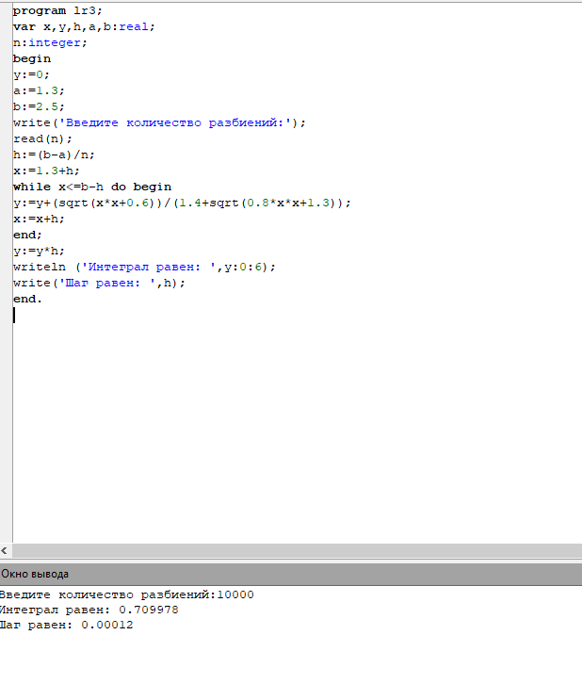

10)С помощью этой программы мне удалось провести интегрирование по методу левых частей прямоугольника. На выход получены данные типа real.

**Задание№2**

4)Постановка задачи №2:написать программу для вычисления определенного интеграла методом прямоугольника правых частей.

5)Математическая модель:



6)Блок схема:

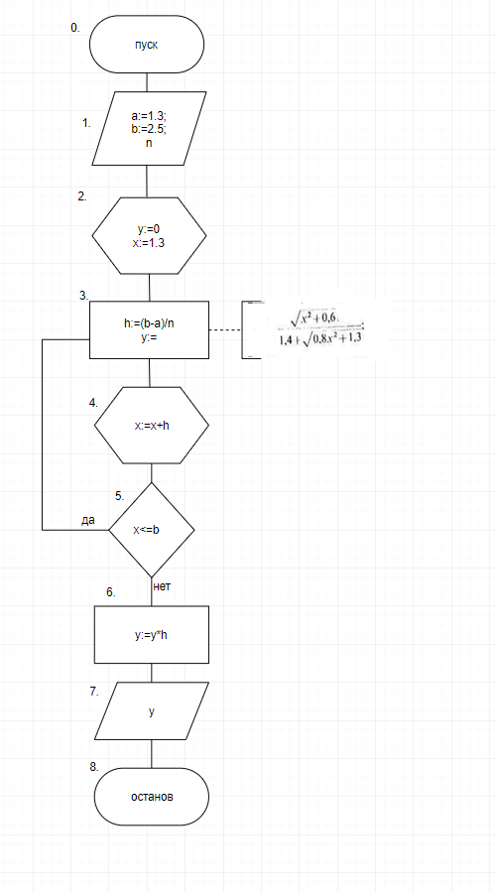

7)Список идентификаторов:

|  |  |  |
| --- | --- | --- |
| Имя | Смысл | Тип |
| I | Нижняя граница цикла | Integer |
| n | Верхняя граница цикла | integer |
| a | Предел интегрирования | real |
| b | Предел интегрирования | real |
| h | шаг | real |
| x | переменная | real |
| xb | Промежуточная переменная | real |
| s | площадь | real |

8,9)Код и результат программы:

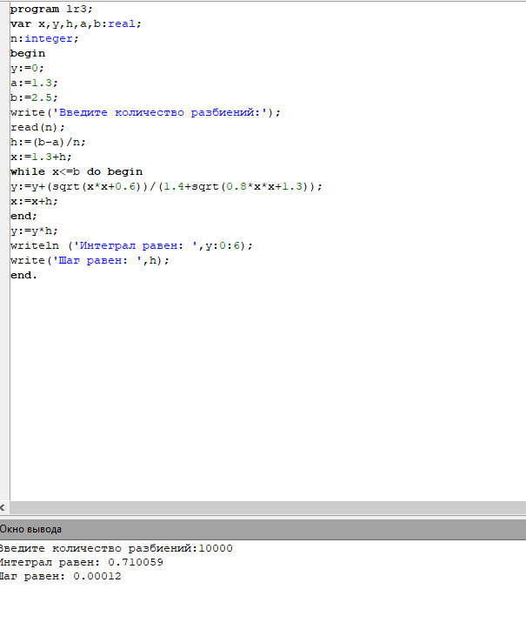

10)С помощью этой программы мне удалось провести интегрирование по методу левых частей прямоугольника. На выход получены данные типа real.

**Задание№3**

4)Постановка задачи №3:написать программу для вычисления определенного интеграла из индивидуального задания методом трапеций.

5)Математическая модель:



6)Блок схема:

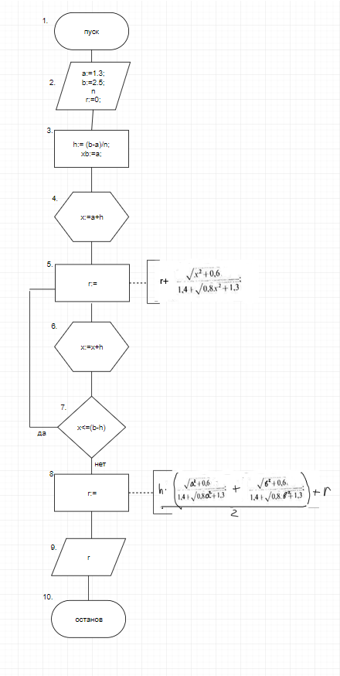

7)Список идентификаторов:

|  |  |  |
| --- | --- | --- |
| Имя | Смысл | Тип |
| h | Шаг | real |
| x | переменная | real |
| r | Результат интегрирования | real |
| n | Количество секторов | integer |
| a | Предел интегрирования | real |
| b | Придел интегрирования | real |

8,9)Код и результат программы:

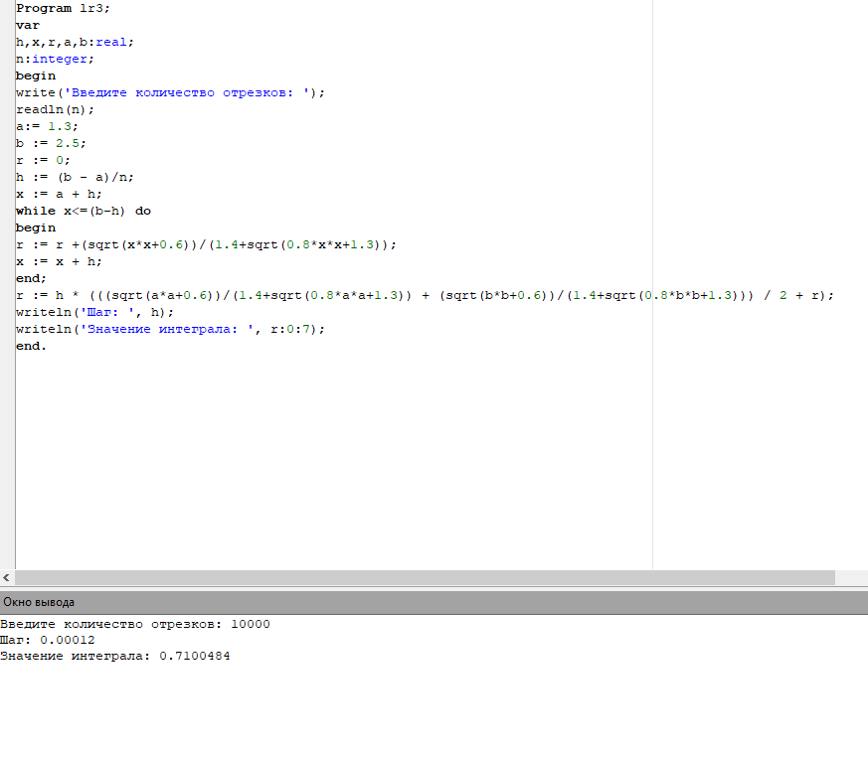

10)С помощью этой программы удалось получить значение интеграла с помощью метода трапеции. На выход получены данные типа real.

**Задание№4**

4)Постановка задачи №4:написать программу для вычисления определенного интеграла методом Симпсона.

5)Математическая модель:



6)Блок схема:

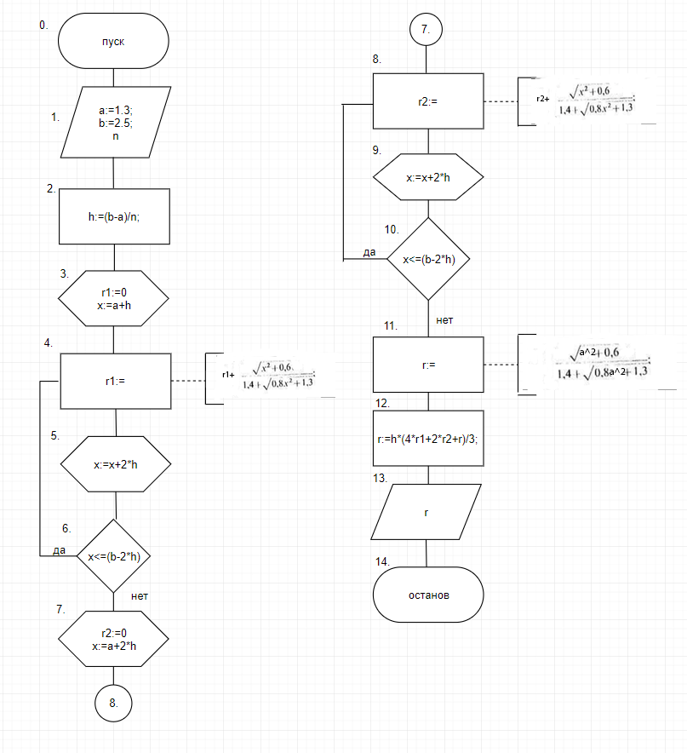

7)Список идентификаторов:

|  |  |  |
| --- | --- | --- |
| Имя | Смысл | Тип |
| R1 | Сумма значений функций на чет местах | Real |
| R2 | Сумма значений функций на нечет местах | Real |
| R3 | Значение функции в точке а | Real |
| R4 | Значение функции в точке b | Real |
| h | Шаг | Real |
| a | Предел интегрирования | Real |
| b | Предел интегрирования | Real |
| r | Результат интегрирования | real |
| n | Количество секторов | integer |

8,9)Код и результат программы:

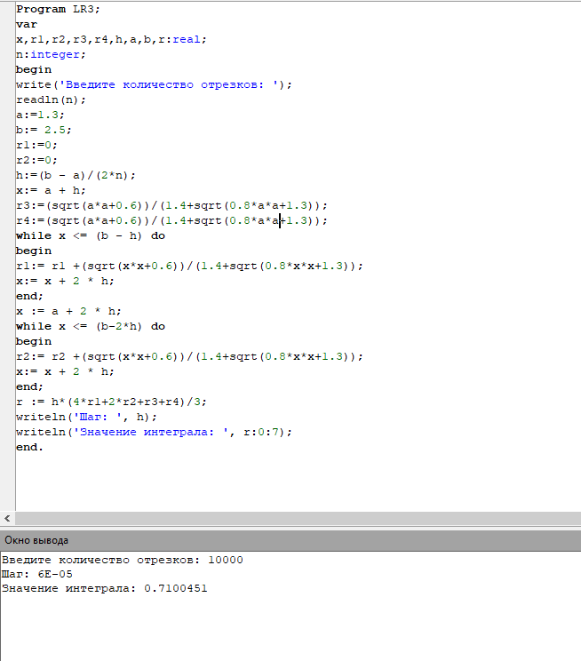

10)С помощью этой программы удалось провести интегрирование с помощью метода Симпсона. На выход получены данные типа real.

11) В данной лабораторной работе реализовал интегрирование различными численными методами средствами PascalABC.Net

|  |  |  |  |  |  |
| --- | --- | --- | --- | --- | --- |
| N Количество разбиений | H Шаг | Метод левых частей прямоугольников | Метод правых частей прямоугольников | Метод трапеций | Метод парабол |
| 10 | 0.12 | 0.6398206 | 0.6576686 | 0.6312334 | 0.6307794 |
| 100 | 0.012 | 0.7030333 | 0.7050440 | 0.7020307 | 0.7020263 |
| 1000 | 0.0012 | 0.7093470 | 0.7095504 | 0.7100484 | 0.7100484 |
| 10000 | 0.00012 | 0.7099783 | 0.7099987 | 0.7100484 | 0.7100484 |